Клуб «Казачок»
П А С Х А
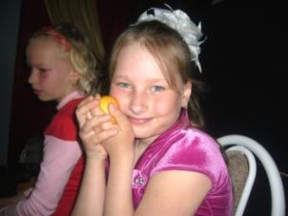
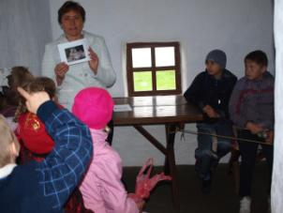
Крашенки (крашеные яйца)- в старину использовали натуральные красители: луковую шелуху, соки растений, овощей. Сегодня используют пищевые красители.
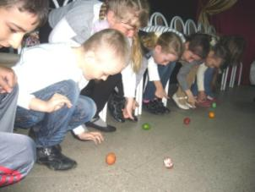
"Катание яиц". Для катания я приготовила специальную "красную" горку, которую установим на полу. Вы будете поочередно пускать крашеные яйца, и тот, чье яйцо прокатится дальше - выиграет. Если же пущенное яйцо, заденет находящиеся внизу уже пущенные яйца, то игрок заберет и их.
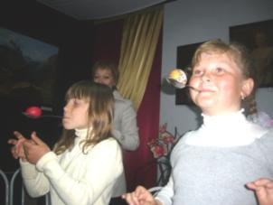
"Боулинг по-русски". По периметру стола разложены призы (конфеты, шоколадки, киндер-сюрпризы, небольшие игрушки). Ваша задача - своим яйцом выбить ту вещь, которая понравилась. Катать будем по очереди. Каждый получит тот приз, который он выбьет. Игра продолжится до тех пор, пока не выбьете все призы.
"Раскрути яйцо". Играют двое или несколько игроков. Нужно одновременно раскрутить свое пасхальное яйцо. У кого яйцо будет дольше крутиться - тот и выиграл. Победитель заберет яйца проигравших.
Катание яиц навстречу друг другу. Еще одна игра с пасхальными яйцами. Играют на гладком полу или столе. Двое игроков становятся напротив друг друга и катят яйца навстречу друг другу. Один говорит: "Христос воскрес!", другой отвечает ему: "Воистину воскрес!". Яйца должны столкнуться друг с другом. У кого яйцо разобьется, тот проиграл и отдает его победителю.

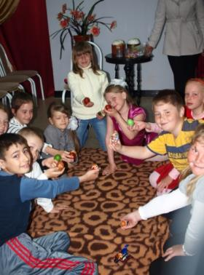
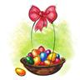

Христос Воскрес!

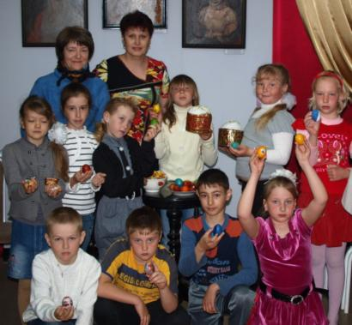

Неделя перед пасхой называется страстной. Великий четверг напоминает о последнем причастии. В пятницу Христос был распят на кресте, его тело поместили в пещеру. В Великую субботу на Гроб Господень сошел Благодатный Огонь, знаменующий Воскресение Христа. На третий день, ночью, Иисус Христос ожил. Ангел Господень повелел рассказать об этом всем ученикам.

